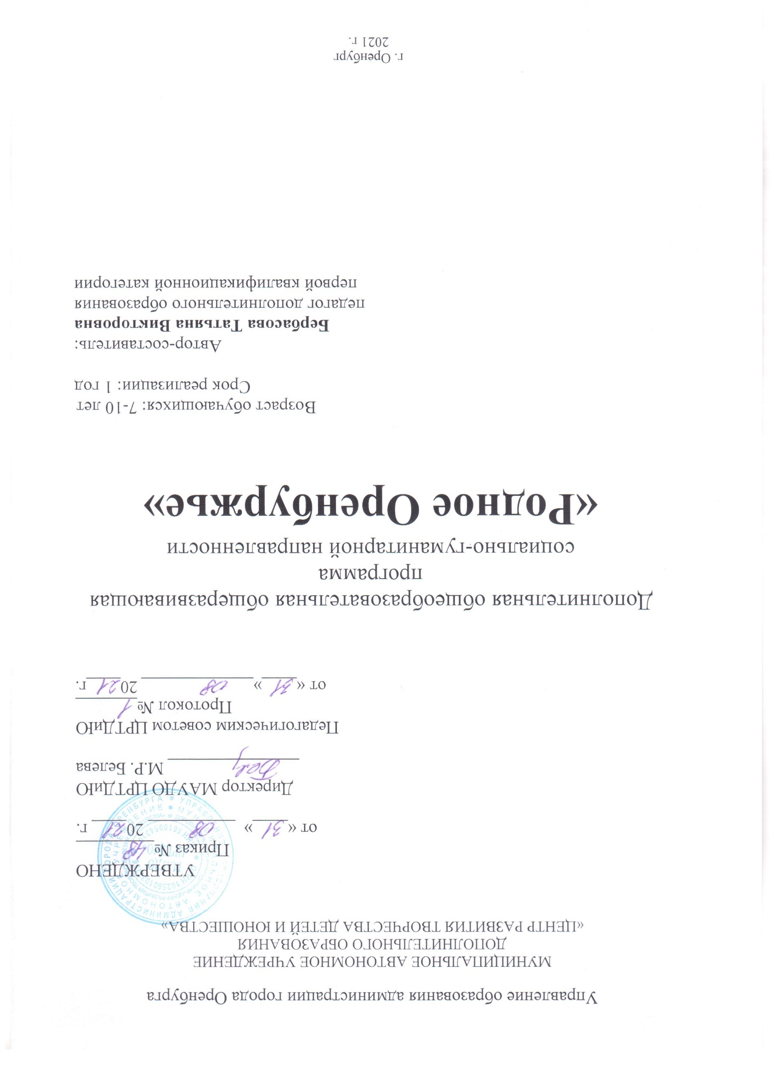
СОДЕРЖАНИЕ ПРОГРАММЫ

1. | КОМПЛЕКС ОСНОВНЫХ ХАРАКТЕРИСТИК ДОПОЛНИТЕЛЬНОЙ ОБЩЕОБРАЗОВАТЕЛЬНОЙ ОБЩЕРАЗВИВАЮЩЕЙ ПРОГРАММЫ | 3
1.1 | Пояснительная записка | 3
1.1.1 | Направленность программы | 3
1.1.2 | Актуальность программы | 3
1.1.3 | Педагогическая целесообразность программы | 3
1.1.4 | Отличительные особенности программы | 3
1.1.5 | Адресат программы | 3
1.1.6 | Формы обучения и виды занятий по программе | 4
1.1.7 | Объем и срок освоения программы | 4
1.1.8 | Режим занятий | 4
1.2 | Цели и задачи программы | 4
1.3 | Содержание программы | 5
1.3.1 | Учебный план | 5
1.3.2 | Учебно-тематический план | 6
1.3.3 | Содержание учебно-тематического плана | 7
1.4 | Планируемые результаты | 9
2. | КОМПЛЕКС ОРГАНИЗАЦИОННО-ПЕДАГОГИЧЕСКИХ УСЛОВИЙ | 10
2.1. | Календарный учебный график | 10
2.2. | Условия реализации программы | 12
2.3. | Формы контроля и оценочные материалы | 12
2.4. | Методическое обеспечение программы (методические материалы) | 12
3. | СПИСОК ЛИТЕРАТУРЫ | 14
4. | ПРИЛОЖЕНИЕ | 15
4.1 | Нормативные документы | 15
4.2 | Диагностический материал | 16
4.3 | Рабочая программа | 19
4.4 | Рабочая программа воспитания | 22

- КОМПЛЕКС ОСНОВНЫХ ХАРАКТЕРИСТИК ДОПОЛНИТЕЛЬНОЙ ОБЩЕОБРАЗОВАТЕЛЬНОЙ ОБЩЕРАЗВИВАЮЩЕЙ ПРОГРАММЫ
  - Пояснительная записка
Обращение к изучению истории родного края имеет непреходящую ценность. История формирует патриотические чувства, гражданскую позицию, ответственность в подрастающем человеке. В настоящее время среди наиболее острых проблем, стоящих перед отечественным образованием, выступает проблема становления у обучающихся ценностного отношения к родной стране, деятельностного участия в судьбе своей «малой родины». Важно прививать патриотические чувства ребёнку с детства, закладывая тем самым фундамент для формирования зрелой личности человека.

1.1.1. Направленность программы
Дополнительная общеобразовательная общеразвивающая программа «Родное Оренбуржье» имеет социально-гуманитарную направленность. Формирование патриотизма, чувства сопричастности к истории родного края способствует воспитанию социально-зрелой личности, небезразличной к судьбе родины.

1.1.2. Актуальность программы
Формирование ценностного отношения к истории родного края имеет в настоящее время особую актуальность. Понятия «Родина», «патриотизм», «гражданская ответственность» всё чаще исчезают из повседневного обихода, становятся размытыми и утрачивают духовно-нравственную составляющую. Программа «Родное Оренбуржье» призвана повысить значимость малой родины для обучающихся, нацелить их на изучение культурного наследия своих предков. Программа отвечает основным положениям Федерального Закона «Об образовании в Российской Федерации» (п.2, ст.14, 273-ФЗ), подчеркивающим необходимость «создания условий для самоопределения и социализации обучающегося на основе социокультурных, духовно-нравственных ценностей и принятых в обществе правил и норм поведения в интересах человека, семьи, общества и государства» (ст.2, п.2).
1.1.3. Отличительные особенности программы
Отличительная особенность данной программы состоит в том, что она изначально ориентирована на изучение историко-культурного наследия своей малой Родины-города Оренбурга, как части России. На занятиях большое внимание отводится беседам с детьми, благодаря которым у них формируется положительное эмоциональное отношение к «малой Родине», ее культуре, истории, происходит воспитание таких качеств, как организованность, дисциплинированность, коллективизм, ответственное отношение к историко-культурному наследию родного края.

1.1.4. Адресат программы
Дополнительная общеобразовательная общеразвивающая программа «Родное Оренбуржье» рассчитана на обучающихся 7-10 лет. Этот возраст отличается высоким эмоциональным откликом подрастающего ребёнка на поступающую от взрослых информацию, заинтересованностью историей родного края как непременного атрибута патриотизма. В условиях компьютеризации общества современные дети с радостью найдут подкрепление словам педагога из различных источников сети интернет. Программа повышает эрудированность ребёнка, обогащает его представление об истории страны. Важно помнить о том, что чувство патриотизма берёт начало с любви человека к своей «малой родине». Являясь многогранным по содержанию и структуре, оно предполагает ответственность перед родиной, желание трудиться на её благо, умножение её богатств, а также гамму нравственных и эстетических чувств. Воспитание патриотизма – длительный процесс, который должен совершаться постоянно, но вместе с тем, ненавязчиво. Взрослым необходимо пробуждать чувство патриотизма в ребёнке, а не навязывать, так как в основе его лежит духовное самоопределение.

1.1.5. Объём и сроки освоения программы
Дополнительная общеобразовательная общеразвивающая программа рассчитана на 1 год обучения – 36 часов, по 1 академическому часу в неделю.

1.1.6. Формы обучения и виды занятий
Образовательная деятельность по данной программе -осуществляется на государственном языке Российской Федерации – русском языке (п.2, ст.14, 273-ФЗ).
Форма обучения – очная и очно-дистанционная.

1.1.7. Режим занятий
Занятия проводятся 1 раз в неделю по 1 академическому часу, который равен 45 минутам.
1.2. Цель и задачи программы
Цель: формирование основ патриотизма посредством приобщения к истории «малой родины».
В соответствии с обозначенной целью решаются следующие задачи:
воспитательные:
- воспитывать уважение к истории и культуре родного края;
- формировать культуру общения и поведения в социуме;
- воспитывать толерантное отношение к особенностям культуры других народов;
развивающие:
- развивать любознательность, расширять кругозор детей;
- развивать стремление узнать большее о своей «малой родине»;
обучающие:
- формировать представления об истории родного края;
- обогащать знания обучающихся о проживающих в крае народах;
- формировать ценностное отношение к истории своей «малой родины».

  - СОДЕРЖАНИЕ ПРОГРАММЫ
    - Учебный план

№ п/п | Наименование модуля | Количество часов |  | Форма контроля
 |  | аудиторные | внеаудитор.
1 | Введение | 2 |  | Беседа
2 | Моя Оренбургская семья | 4 | 2 | Опрос
3 | Я – оренбуржец! | 4 | 2 | Зачёт, опрос
4 | Природа вокруг нас | 8 | 2 | Беседа, зачёт
5 | Традиции нашего посёлка | 10 | 2 | Беседа, зачёт, опрос
 | Итого | 36 часов

    - Учебно-тематический план
№ п/п | Наименование темы | Количество часов |  |  |  |  |  | Формы контроля
 |  | аудиторные |  |  | внеаудиторные
 |  | В | Т | П | В | Т | П
1 | Введение | 2 | 2 |  |  |  |  | Беседа
- Моя Оренбургская семья
2.1 | Моя семья | 2 | 2 |  |  |  |  | Опрос
2.2 | Традиции моей семьи | 2 | 2 |  |  |  |  | Опрос
2.3 | Быт предков | 1 | 1 |  | 1 |  | 1 | Опрос
- Я – Оренбуржец!
3.1 | Мой Оренбург на карте страны | 2 | 2 |  |  |  |  | Опрос
3.2 | Символика Оренбургского края | 2 | 2 |  |  |  |  | Зачёт
3.3 | Культурно-историческое наследие г. Оренбурга | 2 | 2 |  |  |  |  | Зачёт
- Природа вокруг нас
4.1 | Оренбуржье – хлебный край | 4 | 2 |  |  |  | 2 | Зачёт
4.2 | Река Урал в жизни оренбуржцев | 2 | 2 |  |  |  |  | Зачёт
4.3 | Оренбургский газ | 2 | 2 |  |  |  |  | Зачёт
4.4 | Заповедные места города Оренбурга | 2 | 2 |  |  |  |  | Беседа
- Традиции нашего посёлка
5.1 | День г. Оренбурга | 2 | 2 |  |  |  |  | Зачёт
5.2 | Национальные праздники | 2 | 2 |  |  |  |  | Беседа
5.3 | Мамин день | 2 | 2 |  |  |  |  | Опрос
5.4 | Оренбуржье – православный край | 2 | 1 |  |  |  | 1 | Беседа
5.5 | Многонациональное Оренбуржье | 2 | 2 |  |  |  |  | Беседа
5.6 | «Этот день Победы!» | 2 | 2 |  |  |  |  | Беседа

    - Содержание учебно-тематического плана
- Введение (2 ч.)
Теория: введение в программу «Родное Оренбуржье».

- Моя Оренбургская семья (6 ч.)

Тема 2.1. Моя семья (2 ч.)
Теория: знакомство с родословной моей семьи.

Тема 2.2. Традиции моей семьи (2 ч.)
Теория: изучение традиций и уклада своей семьи. Знакомство с семейными ценностями предков.

Тема 2.3. Быт предков (2 ч.)
Теория: знакомство с национальными особенностями и культурой предков.
Практика: посещение музея.

- Я – оренбуржец! (6 ч.)

Тема 3.1. Мой Оренбург на карте страны (2 ч.)
Теория: Оренбуржье как составляющая часть России.

Тема 3.2. Символика Оренбургского края (2 ч.)
Теория: Оренбургский пуховый платок, Урал, целина – как символы Оренбуржья.

Тема 3.3. Культурно-историческое наследие г. Оренбурга (2 ч.)
Теория: культурные достопримечательности Оренбургского края.
Практика: поход в музей истории г. Оренбурга.

- Природа вокруг нас (10 ч.)

Тема 4.1. Оренбуржье – хлебный край (4 ч.)
Теория: история освоения целинных земель в Оренбуржье.
Практика: экскурсия на Оренбургский хлебозавод.

Тема 4.2. Река Урал в жизни оренбуржцев (2 ч.)
Теория: история заселения реки Урал. Роль Урала в экономической и культурной жизни города Оренбурга.

Тема 4.3. Оренбургский газ (2 ч.)
Теория: история газовой добычи в Оренбургском крае. Оренбургский газоперерабатывающий завод.

Тема 4.4. Заповедные места г. Оренбурга (2 ч.)
Теория: рассказ о заповедных местах города Оренбурга.

- Традиции нашего посёлка (12 ч.)

Тема 5.1. День г. Оренбурга (2 ч.)
Теория: традиция празднования дня города.

Тема 5.2. Национальные праздники (2 ч.)
Теория: рассказ о национальных праздниках Оренбуржья.

Тема 5.3. Мамин день (2 ч.)
Теория: праздник всех мам – история возникновения.

Тема 5.4. Оренбуржье – православный край (2 ч.)
Теория: история православия в Оренбуржье.
Практика: экскурсия в оренбургский храм.

Тема 5.5. Многонациональное Оренбуржье (2 ч.)
Теория: Оренбуржье – малая родина разных народов.

Тема 5.6. «Этот день Победы!» (2 ч.)
Теория: День Победы – праздник всех народов.

  - Планируемые результаты
личностные:
- формирование уважительного отношения к истории и культуре родного края;
- формирование культуры общения и поведения в социуме;
- формирование толерантного отношения к особенностям культуры других народов;
развивающие:
- развитие любознательности, расширение кругозора детей;
- развитие в детях стремления узнать большее о своей «малой родине»;
обучающие:
- формирование представлений детей об истории родного края;
- обогащение знаний обучающихся о проживающих в крае народах;
- формирование ценностного отношения к истории своей «малой родины».

2. КОМПЛЕКС ОРГАНИЗАЦИОННО-ПЕДАГОГИЧЕСКИХ УСЛОВИЙ
2.1. Календарный учебный график программы

№ п/п | месяц | число | Время |  | Форма занятия | Кол-во часов | Тема занятия | Место проведения | Формы контроля
Модуль №1. Введение (2 ч.)
1 | 09 | 03-10 |  | 14.00-14.45 | комбинированное занятие | 2 | Введение | МАУДО ЦРТДиЮ | Беседа
Модуль №2. Моя Оренбургская семья (6 ч.)
2 | 09 | 17-24 |  | 14.00-14.45 | комбинированное занятие | 2 | Моя семья | МАУДО ЦРТДиЮ | Опрос
3 | 10 | 01-08 |  | 14.00-14.45 | комбинированное занятие | 2 | Традиции моей семьи | МАУДО ЦРТДиЮ | Опрос
4 | 10 | 15-22 |  | 14.00-14.45 | комбинированное занятие | 2 | Быт предков | МАУДО ЦРТДиЮ, музей истории г. Оренбурга | Опрос
Модуль №3. Я – Оренбуржец! (6 ч.)
5 | 10 | 29-05 |  | 14.00-14.45 | комбинированное занятие | 2 | Мой Оренбург на карте страны | МАУДО ЦРТДиЮ | Опрос
6 | 11 | 12-19 |  | 14.00-14.45 | комбинированное занятие | 2 | Символика Оренбургского края | МАУДО ЦРТДиЮ | Зачёт
7 | 11 | 26-03 |  | 14.00-14.45 | комбинированное занятие | 2 | Культурно-историческое наследие города Оренбурга | МАУДО ЦРТДиЮ, музей истории г. Оренбурга | Зачёт
Модуль №4. Природа вокруг нас (10 ч.)
8 | 12 | 10-31 |  | 14.00-14.45 | комбинированное занятие | 4 | Оренбуржье – хлебный край | МАУДО ЦРТДиЮ, Оренбургский хлебозавод | Зачёт
9 | 01 | 14-21 |  | 14.00-14.45 | комбинированное занятие | 2 | Река Урал в жизни оренбуржцев | МАУДО ЦРТДиЮ | Зачёт
10 | 01 | 28-04 |  | 14.00-14.45 | комбинированное занятие | 2 | Оренбургский газ | МАУДО ЦРТДиЮ | Зачёт
11 | 02 | 11-18 |  | 14.00-14.45 | комбинированное занятие | 2 | Заповедные места города Оренбурга | МАУДО ЦРТДиЮ | Беседа
Модуль №5. Традиции нашего посёлка (12 ч.)
12 | 02 | 25-04 |  | 14.00-14.45 | комбинированное занятие | 2 | День г. Оренбурга | МАУДО ЦРТДиЮ | Зачёт
13 | 03 | 11-18 |  | 14.00-14.45 | комбинированное занятие | 2 | Национальные праздники | МАУДО ЦРТДиЮ | Беседа
14 | 03 | 25-01 |  | 14.00-14.45 | комбинированное занятие | 2 | Мамин день | МАУДО ЦРТДиЮ | Опрос
15 | 04 | 08-15 |  | 14.00-14.45 | комбинированное занятие | 2 | Оренбуржье – православный край | МАУДО ЦРТДиЮ, храм Царственных Страстотерпцев | Беседа
16 | 04 | 22-29 |  | 14.00-14.45 | комбинированное занятие | 2 | Многонациональное Оренбуржье | МАУДО ЦРТДиЮ | Беседа
17 | 05 | 13-20 |  | 14.00-14.45 | комбинированное занятие | 2 | «Этот день Победы!». Итоговая аттестация | МАУДО ЦРТДиЮ | Беседа

2.2. Условия реализации программы
Помещение для занятий должно быть светлым, сухим, теплым и по объёму и размерам полезной площади соответствовать числу занимающихся.
Размещение учебного и технического оборудования должно соответствовать требованиям и нормам СаНПина и правилам техники безопасности.
Материально-техническое обеспечение – зависит от формы организации образовательного процесса. Для организации занятий в дистанционной форме:
− персональный компьютер педагога с установленными приложениями, необходимыми для организации online-занятий;
− персональные компьютеры, смартфоны или планшеты для выхода детей в интернет с установленными приложениями, необходимыми для участия в online-занятиях (предоставляются обучающимися);
− электронные формы памяток, инструкций.
Информационные ресурсы:
1. Стратегия развития Оренбургской области до 2030 г. [Электронный ресурс] URL: http: //www.orb.ru/. Дата обращения: 10.02.2020
2. Территориальный орган Федеральной службы государственной статистики по Оренбургской области. Официальная статистика. [Электронный ресурс] URL: http://orenstat.gks.ru/wps/wcm/connect/rosstat_ts/orenstat/ru/statistics. Дата обращения: 07.07.2020
3. Трейвиш А. Россия: население и пространство [Электронный ресурс] URL: http: // demoscope.ru /weekly/ 2003 /095/ tema01.php. Дата обращения: 04.04.2020

2.3. Формы контроля и оценочные материалы
Основными формами контроля по дополнительной общеобразовательной общеразвивающей программе «Родное Оренбуржье» являются зачёт, беседа и опрос. С целью отслеживания уровня результативности по программе проводится:
− входящая диагностика (проводится непосредственно перед началом занятий);
− итоговая диагностика (проверка полученных детьми знаний по окончании учебного года).
2.4. Кадровое обеспечение программы
Реализация программы обеспечивается педагогом дополнительного образования.
Квалификация педагогического работника должна соответствовать квалификационным характеристикам, установленным в Едином квалификационном справочнике должностей руководителей, специалистов и служащих, раздел «Квалификационные характеристики должностей работников образования» (приказ Министерства здравоохранения и социального развития РФ от 26.08.2010 г. № 761н; изм. приказ Министерства здравоохранения и социального развития Российской Федерации от 31.05.2011 г. № 448 н). Педагог должен обладать достаточным практическим опытом, знаниями, умениями в соответствии с целевыми установками данной программы. Умения педагога должны быть направлены на развитие способностей и реализацию интересов в зависимости от возрастных характеристик обучающихся и педагогической ситуации. Педагог, реализующий данную программу, должен обладать так же компетенциями, определенными в профессиональном стандарте педагога дополнительного образования детей и взрослых (приказ Министерства труда и социальной защиты РФ от 08.09.2015 г. № 613н).

2.5. Методическое обеспечение программы
(методические материалы)
Занятия по программе «Родное Оренбуржье» состоят из теоретической и практической части, большую часть занимает теория. Задача педагога заключается в том, чтобы привить обучающимся интерес к изучению родного края. В результате освоения данной программы у детей будет сформировано ценностное отношение к своей «малой родине», толерантное восприятие особенностей культуры разных народов, проживающих на территории многонационального Оренбуржья. Количество часов, отведённых на изучение конкретной темы, зависит от степени сложности и объёма преподносимого материала.
Основным средством диагностики полученных обучающимися знаний выступают беседа, зачёт и опрос. В ходе беседы с детьми педагог узнаёт о качестве усвоенных ими знаний. Зачёт и опрос позволяют с высокой долей точности выявить «остаточные знания» ребят, их пробелы и трудности в обучении.

3. СПИСОК ЛИТЕРАТУРЫ
1. Десятков Г.М. Легенды старого Оренбурга. Калуга: Золотая аллея, 1994, 256 с.
2. Дорофеев В.В. Над Уралом-рекой. Челябинск: Южно-Урал. кн. изд-во, 1988, 168 с.
3.Дорофеев В.В. Любовь и восток. 1988, 398 с.
4. История Оренбуржья. Под ред. Л.И. Футорянского. Оренбург: Оренбургский гос. пед. институт, 1996, 256 с.
5. На рубежах Отечества. Учебное пособие. Оренбург, 2001, 201 с.
6. Злобин Ю.С. Дорофеев В.В. Войнов В.И. Оренбург. Путеводитель. 1998, 122 с.
7. История Оренбургского края: события, судьбы, реальность. Сборник. Оренбург: ОГС/ХА, 1994, 176 с.
8. Федорова А.В. Оренбург в годы Великой Отечественной войны. Оренбург: Оренбургское книжное издательство.1995, 226 с.
9.Футорянский Л.И. Лабузов В.А. Из истории Оренбургского края в период восстановления /1921-1927гг./ Оренбург, 1998, 189 с.
10. Футорянский Л.И. Оренбуржье -Великой Победе. Оренбург: Южный Урал, 1994, 98 с.
11. Моргунова Н.Л. Степная цивилизация, или Одна из страниц древней истории Южного Урала. Оренбург // Этнопанорама. 2000. №1

Электронные ресурсы
1. Стратегия развития Оренбургской области до 2030 г. [Электронный ресурс] URL: http: //www.orb.ru/. Дата обращения: 10.02.2020
2. Территориальный орган Федеральной службы государственной статистики по Оренбургской области. Официальная статистика. [Электронный ресурс] URL: http://orenstat.gks.ru/wps/wcm/connect/rosstat_ts/orenstat/ru/statistics. Дата обращения: 07.07.2020
3. Трейвиш А. Россия: население и пространство [Электронный ресурс] URL: http: // demoscope.ru /weekly/ 2003 /095/ tema01.php. Дата обращения: 04.04.2020

- ПРИЛОЖЕНИЕ
4.1. Нормативные документы
1. Федеральный закон от 29 декабря 2012 года № 273-ФЗ «Об образовании в Российской Федерации». – [Электронный ресурс] / http://base.garant.ru/70291362/ (Дата обращения 29.03.2016 г.).
2. Приказ Министерства образования и науки РФ от 09.11.2018 г. №196 «Об утверждении порядка организации и осуществления образовательной деятельности по дополнительным общеобразовательным программам».
3. Письмо Департамента государственной политики в сфере воспитания детей и молодёжи от 18 ноября 2015 года № 09-3242 «О направлении информации. Методические рекомендации по проектированию дополнительных общеразвивающих программ (включая разноуровневые программы)». – [Электронный ресурс] / http://docs.cntd.ru/document/420331948. (Дата обращения 29.03.2016 г.). 4. Государственная программа РФ «Развитие образования» на 2013-2020 годы». Распоряжение Правительства РФ от 22.11.2012г. №2148-р // Вестник образования России. - 2012. - №24. - 16-17 с.
4. Письмо Минобрнауки РФ от 18.11.2015 №09-3242 «О направлении рекомендаций»; Устав Муниципального бюджетного учреждения дополнительного образования «Центр развития творчества детей и юношества» (утвержден Управлением образования администрации города Оренбурга от 06.09.2013 года №500)
5. Концепция развития дополнительного образования детей (Распоряжение Правительства Российской Федерации от 4 сентября 2014 года № 1726-р). – [Электронный ресурс] / http://docs.cntd.ru/document/420219217 (Дата обращения 29.03.2016 г.).
6. Санитарно-эпидемиологические требования к устройству, содержанию и организации режима работы образовательных организаций дополнительного образования детей (утверждены Постановлением Главного государственного санитарного врача РФ от 04.07.2014 года №41 «Об утверждении СанПиН» 2.4.4.3172-14).

Диагностический материал
Тест на знание истории Оренбуржья
1. Основателем Орска в 1735 году стал:
А) И.К.Кириллов;
Б) В.Н.Татищев;
В) Е.Пугачёв;
Г) Т.Г. Шевченко.
2. С момента основания Орск назывался:
А) Орская крепость;
Б) Оренбургской крепостью;
В) Яман-кала.
3. Орск стал называться городом в:
А) 1861 г.;
Б) 1865 г.;
В)1917 г.;
Г) 1886 г.;
4. По приказу Екатерины II в 1775 году река Яик была переименована в Урал:
А) за близость к Уральским горам;
Б) по просьбе губернатора Оренбурга;
В) в наказание за восстание Пугачёва.
5. С 1920 по 1925 год Оренбург был столицей:
А) Казахской АССР;
Б) Киргизской АССР;
В) Оренбургской области;
Г) Башкирской АССР.
6. Как с 1938 по 1957 год называлась Оренбургская область:
А) Киргизской АССР;
Б) Чкаловской;
В) Всегда была Оренбургской;
Г) Средневолжским краем.
7. С запада на восток Оренбургская область тянется на:
А) 200 км;
Б) 500 км;
В) более 700 км;
Г) более 1000 км.
8. С юга на север в самом узком месте расстояние между границами области:
А) 30 км;
Б) 60 км;
В) 90 км;
Г) 110 км.
9. Самая высокая гора Оренбургской области имеет высоту:
А) 462 км;
Б) 568 км;
В) 668 км;
Г) 837 км.
10. Как называется самый большой и многоводный приток Урала:
А) Орь;
Б) Илек;
В) Самара;
Г) Сакмара.
11. Река Урал впадает в:
А) Волгу;
Б) Аральское море;
В) Каспийское море;
Г) Озеро Развал.
12. Во сколько раз территория Оренбургской области больше Дании:
А) в три раза;
Б) в два раза;
В) одинаковы;
Г) Оренбургская область меньше Дании.
Правильные ответы: 1-а, 2-б, 3-б, 4-в, 5-б, 6-б, 7-в, 8-б, 9-в, 11-в, 12-а.
Тест № 2

1.На какой реке расположен город Оренбург?
А) Волга
Б) Урал
В) Енисей

2.Какое имя носил Оренбург с 1938 по 1957 гг.?
А) Чкалов
Б) Серов
В) Бобровск

3.Какой знак стоит на пешеходном мосту в Оренбурге через реку Урал?
А) Знак «Осторожно, проход запрещен»
Б) Знак границы между Европой и Азией
В) Знак «Осторожно, дикие звери»

4.Какой советский космонавт закончил летное училище в Оренбурге?
А) Юрий Гагарин
Б) Юрий Романенко
В) Александр Серебров

5.Семья какого известного музыканта была эвакуирована в Оренбург в 1941 году?
А) М.Л.Ростроповича
Б) Л.О.Утесова
В) С.С.Прокофьева

6.Как называют жителей Оренбурга?
А) Оренбургеры
Б) Оренбуржцы
В) Оренбуржанцы

7.Кто изображен на гербе Оренбурга?
А) Орел
Б) Медведь
В) Тигр

8. Что является главным символом Оренбурга?
А) Валенок
Б) Пуховый платок
В) Пряник

9.В каком году в Оренбурге открылась фабрика пуховых платков?
А) 1939
Б) 1920
В) 1947

10.На сколько часов время в Оренбурге отличается от московского?
А) +2 часа
Б) +4 часа
В) Совпадает
Верные ответы: 1-Б; 2-А; 3-Б; 4-А; 5-А; 6-Б; 7-А; 8-Б; 9-А; 10-А.

Квиз по истории родного края
Вопрос 1. Как называется имеет самая высокая гора Оренбургской области и какова ее высота?
Ответ: г. Накас 668 м.
Вопрос 2. Как называются озера – жемчужины Оренбургского края, с уникальными лечебными водами?
Ответ: Соль-Илецкие.
Вопрос 3. Для написания какой знаменитой повести А.С. Пушкин приезжал в Оренбуржье и обращался к историческим и географическим очеркам об оренбургском крае?
Ответ: Капитанская дочка.
Вопрос 4. Из пуха какого животного изготавливается знаменитый Оренбургский платок?
Ответ: Коза.
Вопрос 5. Как звали советского и татарского поэта, уроженца Оренбургской губернии, военного корреспондента, героя СССР, попавшего в плен в Маобитскую тюрьму?
Ответ: Муса Джалиль.
Вопрос 6. В 1941 году в Орск прибыли эшелоны «Тульского патронного завода». Какой современный завод начал развиваться на его базе?
Ответ: «Механический завод» (Орский механический завод).
Вопрос 7. Советский и российский государственный деятель, родился 9 апреля 1938 года в селе Чёрный Отрог (ныне Саракташского района Оренбургской области). Как его зовут?
Ответ: Виктор Степанович Черномырдин.
Вопрос 8. Этот первооткрыватель 27 октября 1955 года был призван в Советскую армию и направлен в г. Чкалов (ныне Оренбург), в 1 военное авиационное училище лётчиков имени К. Е. Ворошилова. Как его зовут?
Ответ: Гагарин Юрий Алексеевич.

Вопросы на знание истории родного города
- Как называется город, в котором ты живешь?
– Что означает название города, в котором ты живешь?
– Сколько лет нашему городу?
– Как называют жителей нашего города (поселка)?
– Знаешь ли ты название улицы, на которой живешь?
– Почему она носит такое название?
– Что ты можешь рассказать о микрорайоне, в котором ты живешь?
– Как ты думаешь, что означает герб нашего города?
– Что тебе больше всего нравится в твоем городе?
– Какие интересные места, достопримечательности своего родного города ты знаешь?
– Какие интересные места в нашем городе, достопримечательности ты посетил с родителями?
– Каких выдающихся людей, прославивших наш город, ты знаешь?
– Что ты можешь сделать для того, чтобы твой родной город стал красивее?
– Какие праздники отмечаются в нашем городе и где?

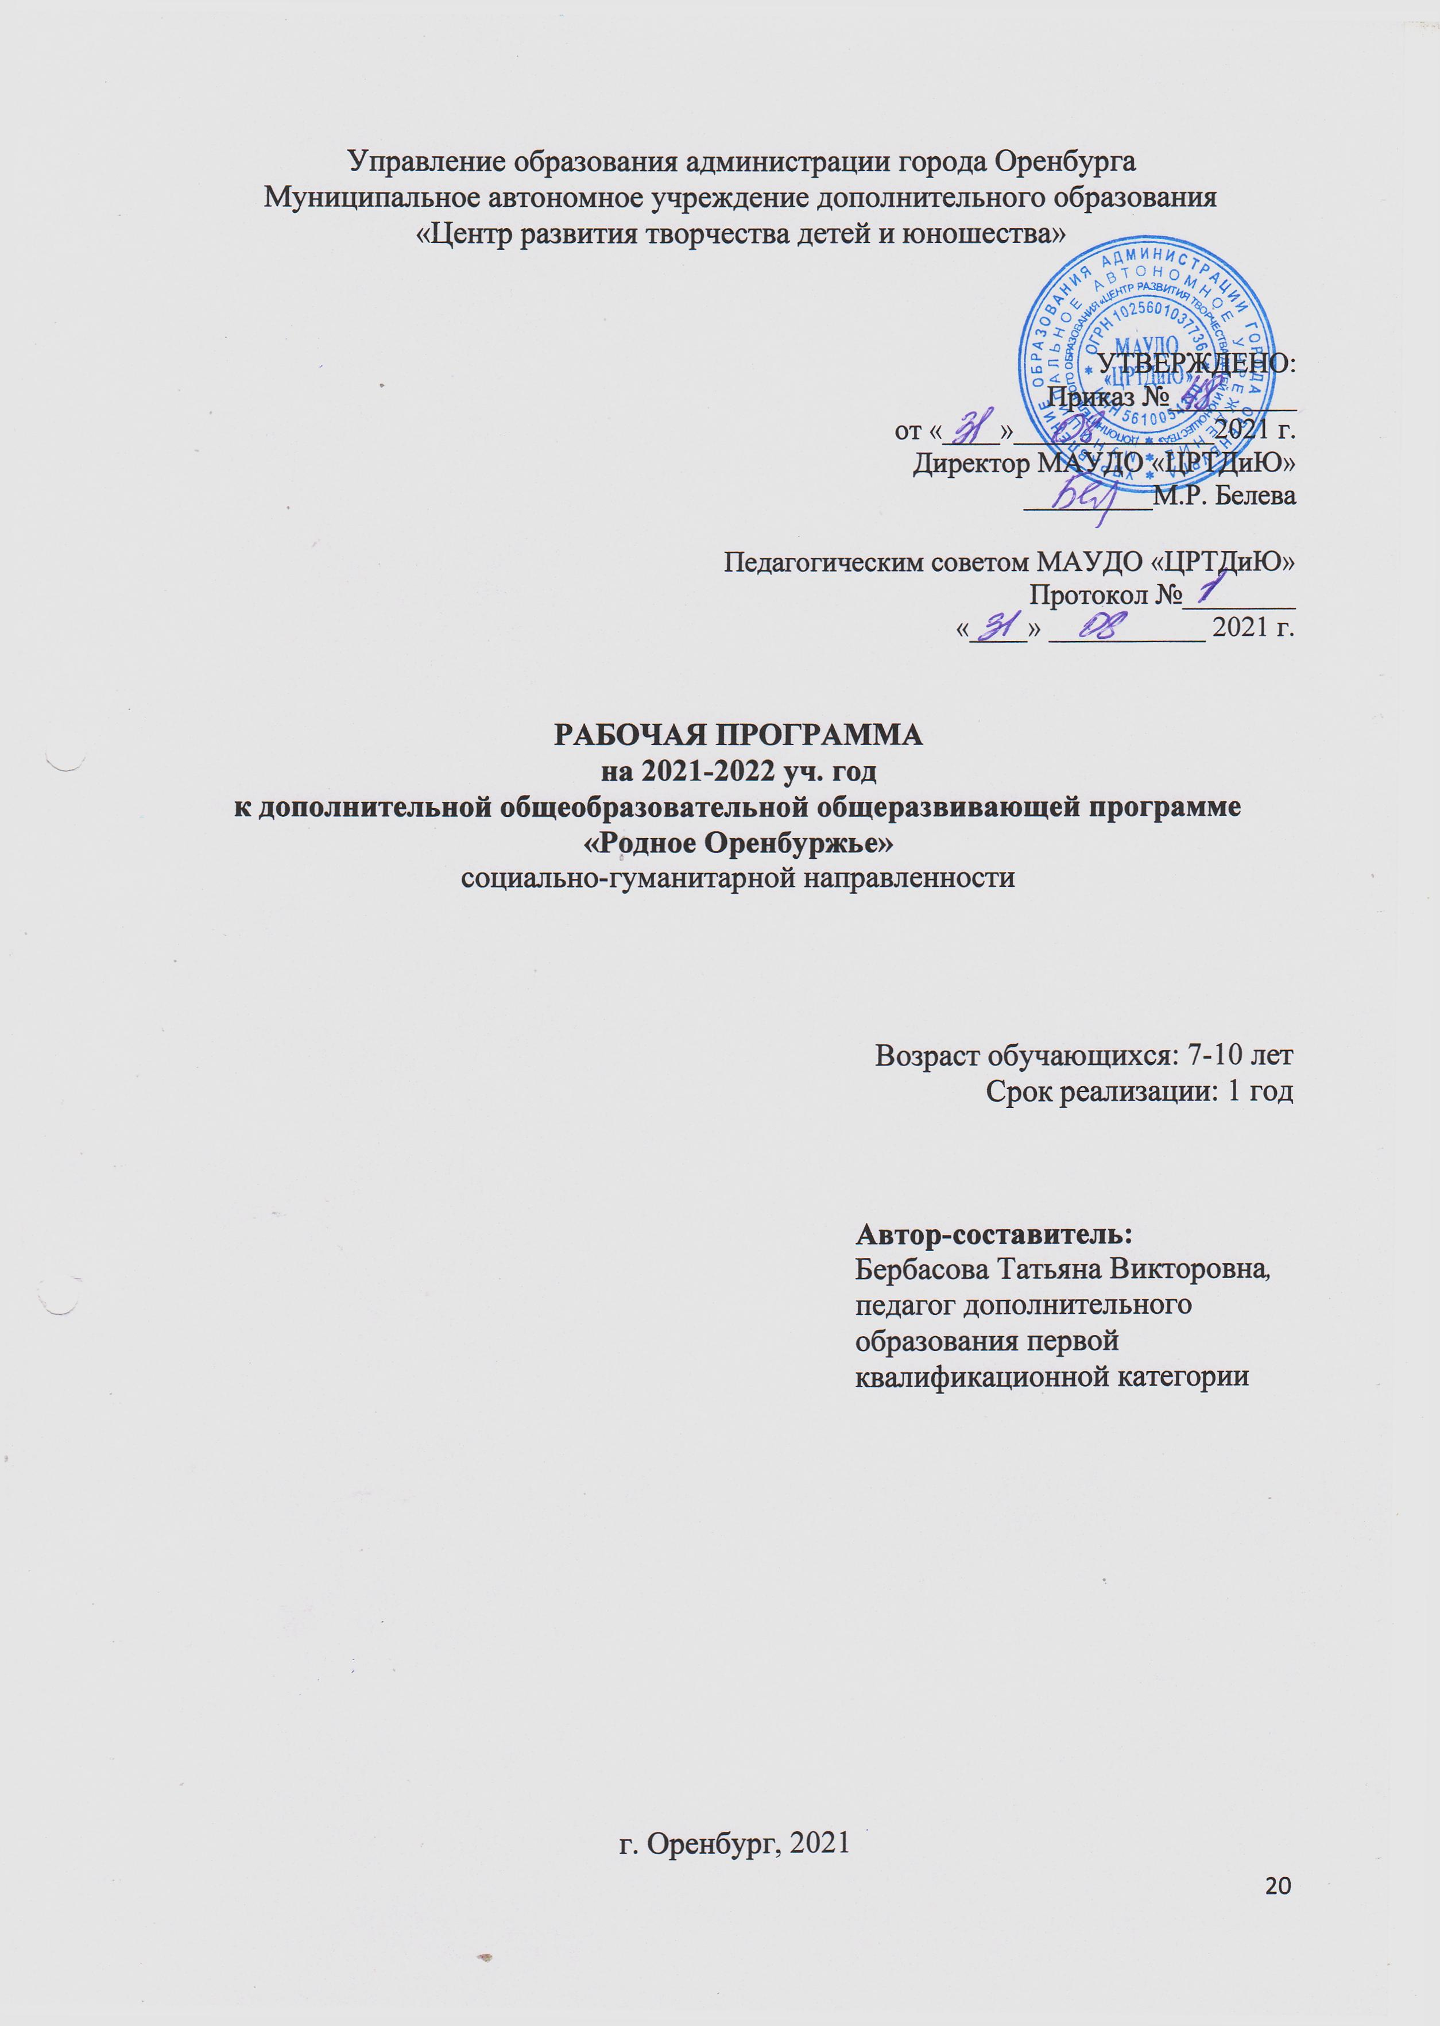
Дополнительная общеобразовательная общеразвивающая программа «Родное Оренбуржье» направлена на изучение культурно-исторического наследия «малой Родины» - Оренбуржья.
Программа рассчитана на 1 год обучения – 36 учебных часов.
Цель: формирование основ патриотизма посредством приобщения к истории «малой родины».
В соответствии с обозначенной целью решаются следующие задачи:
воспитательные:
- воспитывать уважение к истории и культуре родного края;
- формировать культуру общения и поведения в социуме;
- воспитывать толерантное отношение к особенностям культуры других народов;
развивающие:
- развивать любознательность, расширять кругозор детей;
- развивать стремление узнать большее о своей «малой родине»;
обучающие:
- формировать представления об истории родного края;
- обогащать знания обучающихся о проживающих в крае народах;
- формировать ценностное отношение к истории своей «малой родины».
Планируемые результаты по программе «Родное Оренбуржье»
личностные:
- формирование уважительного отношения к истории и культуре родного края;
- формирование культуры общения и поведения в социуме;
- формирование толерантного отношения к особенностям культуры других народов;
развивающие:
- развитие любознательности, расширение кругозора детей;
- развитие в детях стремления узнать большее о своей «малой родине»;
обучающие:
- формирование представлений детей об истории родного края;
- обогащение знаний обучающихся о проживающих в крае народах;
- формирование ценностного отношения к истории своей «малой родины».

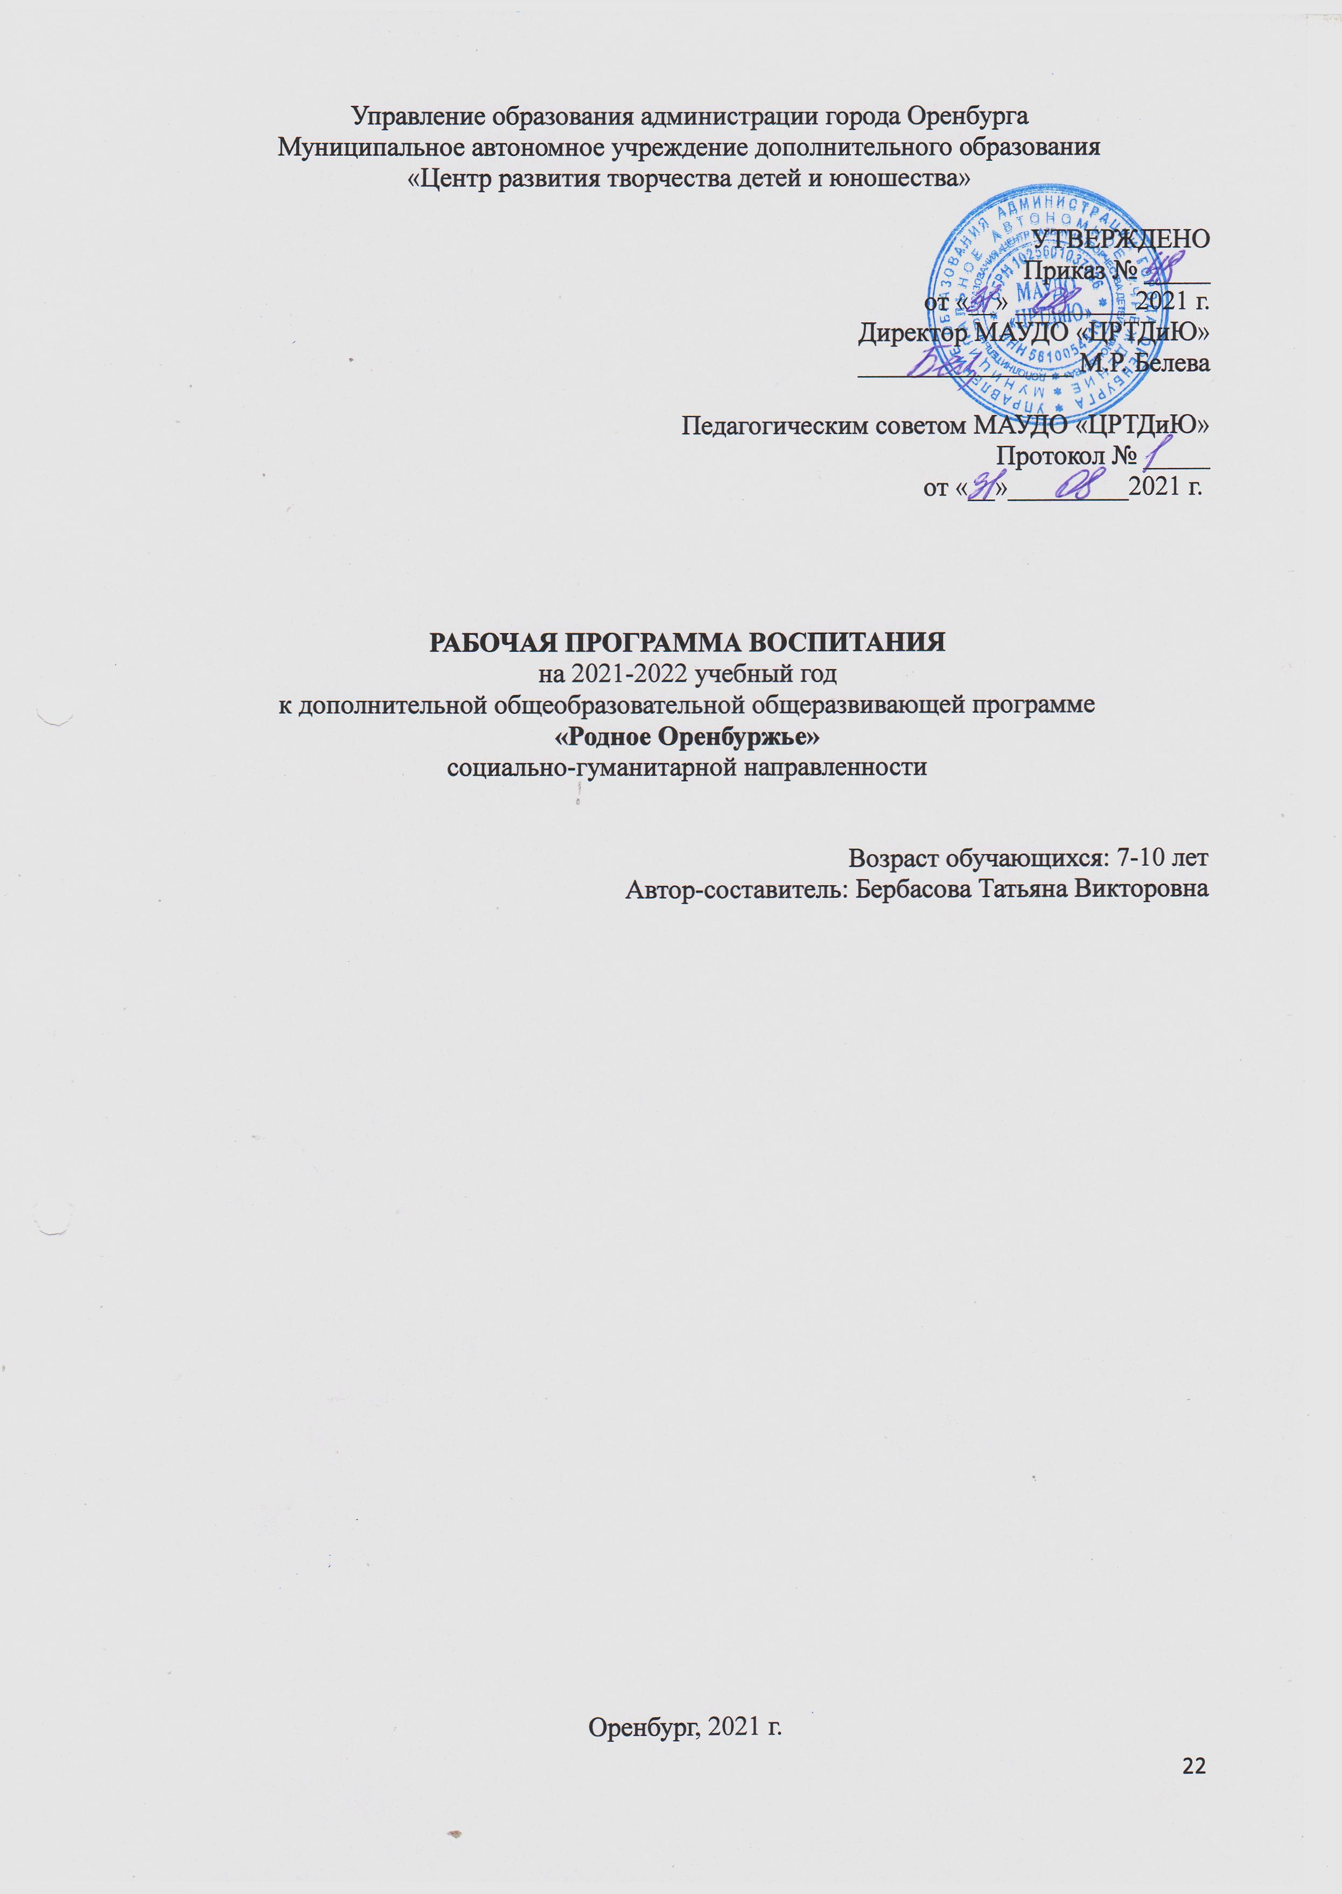

- ПОЯСНИТЕЛЬНАЯ ЗАПИСКА
Рабочая программа воспитания разработана на основе дополнительной общеобразовательной общеразвивающей программы «Родное Оренбуржье» социально-гуманитарной направленности с учетом программы деятельности «Центра развития творчества детей и юношества».
Данная программа представляет собой базисный минимум воспитательной работы, обязательный для проведения с обучающимися на стартовом и базовом уровнях обучения и может быть дополнена в зависимости от конкретных образовательных потребностей детей.
Возраст детей: 7-10 лет.
Формы работы: индивидуальные и групповые.
Формы деятельности: беседа, викторина, интеллектуальная игра, диспут.

- ЦЕЛЬ И ЗАДАЧИ ВОСПИТАТЕЛЬНОЙ РАБОТЫ
Цель: развитие патриотизма, любви к «малой родине» в среде подрастающего поколения.
Задачи:
– развивать интерес к истории родного края;
– формировать механизм деятельного участия в жизни Оренбуржья;
– способствовать воспитанию личностных качеств (усидчивость, терпение, аккуратность);
– воспитывать духовно-нравственные качества по отношению к окружающим (доброжелательность, чувство товарищества, толерантность и т.д.).
  - Результаты воспитательной работы
- развитие интереса к истории родного края;
- деятельностное участие в жизни Оренбуржья;
- воспитание личностных качеств – усидчивости, терпения, аккуратности;
- воспитание духовно-нравственных качеств по отношению к окружающим.

- РАБОТА С РОДИТЕЛЯМИ
Работа с родителями предусматривает организацию системы индивидуальной и коллективной работы с родителями:
– тематические беседы: «Моё родное Оренбуржье», «Я люблю свой край», «Славные страницы прошлого» и т.п.;
– родительские собрания: «Наш ребёнок - патриот»; «Формирование патриотизма в среде подрастающего поколения»;
– организация и проведение открытых занятий для родителей в течение года: «Достопримечательности родного Оренбуржья».
- Календарный план воспитательной работы
по дополнительной общеобразовательной общеразвивающей программе «Родное Оренбуржье» на 2021-2022 учебный год

№ | Ориентировочная дата проведения | Мероприятие (форма, наименование) | Примечание
Сентябрь
1 | 01.09.21 | День знаний «В кругу друзей»
2 | 20.09.21 | Беседа: «Любимый Оренбург»
3 | 08.10.21 | Беседа: «Поговорим об истории Оренбурга»
4 | 23.10.21 | Викторина: «Край родной, дружи со мной»
5 | 05.11.21 | Интеллектуальная беседа «Славные герои Оренбуржья»
6 | 22.11.21 | Традиции моей семьи
7 | 06.12.21 | Моя родословная
8 | 25.12.21 | Беседа «Наши славные предки»
9 | 15.01.22 | Викторина «Любимый Оренбург»
10 | 31.01.22 | Беседа «С чего начинается Родина»
11 | 17.02.22 | Беседа к Дню победы: «Минувших лет живая слава»
12 | 28.02.22 | Интеллектуальная игра «Достопримечательности родного края»
13 | 14.03.22 | Беседа «Родословная моей семьи»
14 | 30.03.22 | Диспут «За сохранении культурного наследия Оренбуржья»
15 | 16.04.22 | Беседа «Оренбуржье в лицах своих знаменитостей»
16 | 14.05.22 | Беседа «Значение изучения истории «малой родины» для формирования патриотизма у обучающихся

